新 书 推 荐

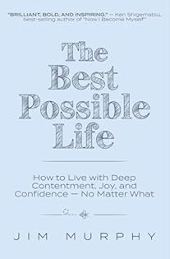
中文书名：《最美人生：以深深的满足、快乐和自信生活》
英文书名：The Best Possible Life: How to Live with Deep Contentment, Joy, and Confidence--No Matter What
作 者：Jim Murphy
出 版 社：Academy of Excellence
代理公司：UTA/ANA/Jessica
页 数：191页
出版时间：2024年11月
代理地区：中国大陆、台湾
审读资料：电子稿
类 型：心灵励志
版权已授：中文繁体
Best Sellers Rank:
#4 in Psychology & Christianity
#30 in Christian Preaching (Books)
#133 in Medical General Psychology

内容简介：

如果让你设计一个理想中的完美生活，你会将哪些元素包括其中呢？一栋依水而建的美丽别墅... 深刻而丰富的人际关系... 你热爱的工作... 以及充满快乐和意义的日子，远离焦虑和疑虑？

如果让你请世界上最好的建筑师来设计你的梦想家园——他们还能帮你打造梦想中的生活吗？

一个超越你想象极限的生活实际上触手可及，只是代价不菲，需要考虑许多重要问题：

- 我希望有什么样的感受？
- 我希望如何生活？
- 我最渴望得到的是什么？
- 我究竟要成为怎样的人？

这本书汇聚了2000年的智慧精华，旨在激发您梦想中的生活——一个充满满足、喜悦与自信的生活，无论遭遇何种境遇。

作者简介：

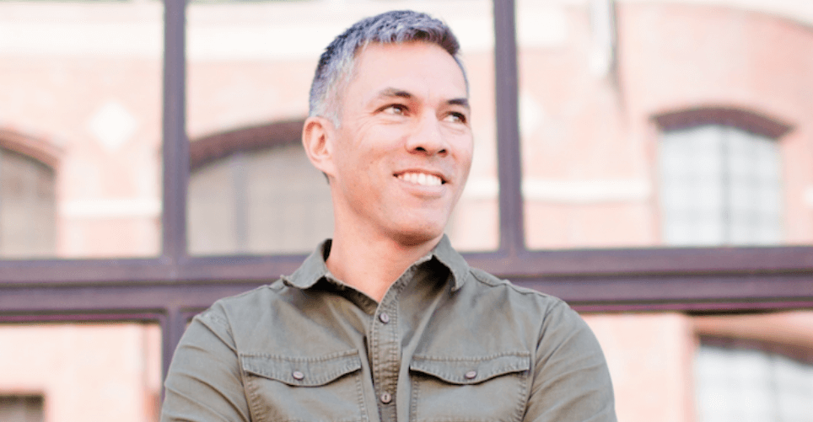
吉姆·墨菲（Jim Murphy）是世界最佳职业运动员和领导者的绩效教练（心理技能）。

吉姆在芝加哥小熊队组织打职业棒球，曾担任过德克萨斯游骑兵队以及奥运会的教练。为了获得运动科学硕士学位，他采访了39位MLB总经理、现场经理和教练，了解如何组建冠军球队。吉姆曾指导过世界上一些最优秀的高尔夫球手，有世界冠军、联邦快递杯冠军和世界排名第一的选手。在每一项运动中，吉姆的大多数客户，无论是个人还是团队，在第一年与吉姆合作（或在过去五年中表现最佳）都取得了其职业生涯中最出色成绩。

媒体评价：

“太多人安于半生虚度的人生，回避那些本可塑造他们成为真正自我的风险。吉姆・墨菲鼓励你活出热烈而精彩的人生。《最美人生》是献给世界的礼物，也是对我们所有人的挑战——去选择一段非凡的生命旅程。”
—— 沙恩・克莱伯恩（Shane Claiborne），《无法抗拒的革命》（The Irresistible Revolution）的作者

“改变人生之作！每个人都该读《最美人生》。”
——乔恩・戈登（Jon Gordon），国际畅销书《能量巴士》（The Energy Bus）的作者

“这本书直击我的灵魂。吉姆的文字真诚质朴，引领你追寻那份能让人生安稳、圆满的心灵硕果。读完最后一页，我内心更澄澈、更笃定，被一种并非源于自身的平和力量所托举。这样的作品实属难得。”
——德里克・H. 休特医学博士（Derek H. Suite），Full Circle Confidential创始人兼首席执行官

“才华横溢，勇敢无畏，振奋人心。”
——肯・重松（Ken Shigematsu），畅销书《如今，我成为真正的自己》（Now I Become Myself）的作者

书籍目录：

引言
我的故事

第一部分：你的故事
1 伟大的需求
2 两个极端挑战
3 最终梦想
4 伟大消息
5 三个世界
6 双重欺骗
7 结束，开始
8 宗教的终结（我们所知的）

第二部分：令人惊叹的等待
9 如何获得最好的生活
10 如何思考最好的生活
11 如何过上最好的生活
12 如何训练你的心
13 如何放下你的依恋
14 如何活在共振的流动中
15 如何祈祷
16 如何知道你是否在做上帝的意愿

结论
附录
索引
常见问题解答
接下来去哪里
致谢
注释
词汇表

感谢您的阅读！
请将反馈信息发至：版权负责人
Email：Rights@nurnberg.com.cn
安德鲁·纳伯格联合国际有限公司北京代表处
北京市海淀区中关村大街甲59号中国人民大学文化大厦1705室, 邮编：100872
电话：010-82504106, 传真：010-82504200
公司网址：http://www.nurnberg.com.cn
书目下载：http://www.nurnberg.com.cn/booklist_zh/list.aspx
书讯浏览：http://www.nurnberg.com.cn/book/book.aspx
视频推荐：http://www.nurnberg.com.cn/video/video.aspx
豆瓣小站：http://site.douban.com/110577/
新浪微博：安德鲁纳伯格公司的微博_微博 (weibo.com)
微信订阅号：ANABJ2002


